CENTRO PAULA SOUZA
FACULDADE DE TECNOLOGIA DE JAHU
CURSO DE TECNOLOGIA EM DESENVOLVIMENTO DE SOFTWARE MULTIPLATAFORMA

DOCUMENTO DO PROJETO INTEGRADOR

Agilis

Jahu, SP
4º semestre/2025
LEONARDO FERNANDO LUZETTI – LORENZO FANIZZI – LUCAS DE ALENCAR GOMES.

DOCUMENTAÇÃO DO PROJETO INTERDISCIPLINAR (PI)

Agilis
Plataforma de gestão de tarefas.

Jahu, SP
4º semestre/2025

SUMÁRIO
1 INTRODUÇÃO 1
1.1 OBJETIVOS 1
1.2 METODOLOGIA 1
1.3 Processo de desenvolvimento 2
1.4 Tecnologias utilizadas 2
1.5 Ferramentas de apoio 2
1.6 Ambiente e cronograma 3
2 Requisitos 3
2.1 Requisitos funcionais 3
2.2 Requisitos não funcionais 3
2.2.1 Requisitos de produto 3
2.2.2 Requisitos de organização 3
2.2.3 Requisitos de confiabilidade 4
2.2.4 Requisito de implementação 4
2.2.5 Requisito de padrões 4
2.2.6 Requisitos de interoperabilidade 4
3 Modelo de casos de uso 5
4 banco de dados 6
5 diagrama de classes 6
6 Estudo de viabilidade 7
6.1 Objetivo 7
6.2 Visão Técnica e Arquitetural 7
6.3 Modelagem de Dados 7
6.4 Implantação e Operação 7
6.5 Qualidade e Confiabilidade 7
6.6 Custos e Escalabilidade 8
6.7 Conclusão 8
6.8 Viabilidade 8
6.8.1 Operacional 8
6.8.2 Técnica 8
6.8.3 Cronograma 8
6.8.4 Econômica & Financeira 9
7 regra de negócio 9
8 design 10
8.1 paleta de cores 10
8.2 cores principais 10
8.3 logo 11
8.4 wireframes 12
8.4.1 Landing page 12
8.4.2 Criar conta 13
8.4.3 Login 13
8.4.4 Dashboard 14
8.4.5 Projetos 14
8.4.6 Visão do projeto 15
8.4.7 Quadro kanban 15
8.4.8 Gerenciar projeto 16
8.4.9 Configurações de projeto 17
8.4.10 Convites do usuário 17
8.5 Modelo de navegação 18
9 PROTÓTIPO 18
10 APLICAÇÃO 19
11 Referências Bibliográficas 19
12 Considerações Finais 19

LISTA DE FIGURAS
Figura 1 – Modelo de casos de uso 8
Figura 2 – Diagrama de classes 9
Figura 3 – Modelo Canvas 12
Figura 4 – Paleta de cores 13
Figura 5 – Logo 14
Figura 6 – Landing Page 15
Figura 7 – Criar conta 16
Figura 8 – Login 16
Figura 9 – Dashboard 17
Figura 10 – Projetos 17
Figura 11 – Visão do projeto 18
Figura 12 – Kanban 18
Figura 13 – Gerenciar projeto 19
Figura 14 – Configurações de projeto 20
Figura 15 – Convites do usuário 20
Figura 16 – Modelo de navegação 21

INTRODUÇÃO
O Agilis é um app de gestão de tarefas focado em colaboração leve e direta entre usuários. A ideia é permitir que qualquer pessoa crie projetos, organize atividades e convide outros para contribuírem de forma simples, sem a complexidade de ferramentas de PM mais pesadas.
Ele nasce da necessidade de um fluxo mais rápido e acessível pra pequenos times, grupos de estudo e freelancers que precisam se organizar sem burocracia. A proposta é entregar uma experiência minimalista, com foco total no que importa: projetos claros, membros definidos e tarefas que realmente andam.

OBJETIVOS
O projeto tem como finalidade oferecer uma solução simples e colaborativa para o gerenciamento de projetos e tarefas, atendendo demandas de organização, comunicação e eficiência em pequenos grupos ou equipes.
- Centralizar projetos e tarefas em um ambiente unificado.
- Facilitar a colaboração entre usuários por meio do compartilhamento de projetos.
- Simplificar o processo de gestão, evitando complexidade desnecessária.
- Aprimorar a transparência e a eficiência nas atividades realizadas.

METODOLOGIA
O desenvolvimento do sistema é conduzido com base no Rational Unified Process (RUP), um processo estruturado que organiza o trabalho em fases sequenciais e ciclos iterativos. Essa abordagem permitiu evolução progressiva do sistema, controle de riscos e integração contínua das funcionalidades ao longo do projeto.

Processo de desenvolvimento
Foram aplicadas as quatro fases principais do RUP:
- Iniciação: definição do escopo, identificação dos requisitos essenciais e entendimento das necessidades do aplicativo de gestão de projetos e tarefas.
- Elaboração: estruturação da arquitetura do sistema, modelagem das entidades centrais (usuários, projetos, tarefas) e mitigação dos principais riscos técnicos.
- Construção: desenvolvimento incremental da API em Express, implementação da interface em React, integração com MongoDB e definição do fluxo de autenticação via JWT.
- Transição: realização de testes funcionais, correção de inconsistências, ajustes de usabilidade e preparação do sistema para implantação.
As fases foram conduzidas de forma iterativa, permitindo revisões frequentes, refinamento das funcionalidades já existentes e integração gradual até a versão final do sistema.

Tecnologias utilizadas
- Backend: Express para implementação da API REST e da lógica de negócio.
- Banco de dados: MongoDB, utilizado pela flexibilidade da modelagem orientada a documentos.
- Frontend: React, responsável pela interface e interações do usuário.
- Autenticação: JWT para gerenciamento de sessões e controle de acesso.

Ferramentas de apoio
- Github: controle de versão e histórico de desenvolvimento.
- Postman: validação dos endpoints da API durante todo o processo.
- Docker: padronização do ambiente de execução e empacotamento dos serviços.
- Kubernetes: gerenciamento e orquestração dos contêineres nas etapas de implantação e testes de escalabilidade.

Ambiente e cronograma
O desenvolvimento ocorreu em ambiente local utilizando Docker e Kubernetes para simular cenários completos de execução. O avanço do projeto acompanhou as fases do RUP, com entregas iterativas que consolidaram e integraram cada funcionalidade até sua finalização.

Requisitos

Requisitos funcionais
- Autenticação e gestão de conta: registro, login, logout, recuperação de senha e gerenciamento de perfil
- Gestão de projetos: criar, editar, visualizar e excluir projetos
- Gestão de membros: convidar, aceitar convite, listar, adicionar e remover membros
- Gestão de tarefas: criar, editar, excluir, visualizar e filtrar tarefas dentro de projetos
- Atribuição de tarefas: atribuir e remover responsáveis por tarefas
- Relatórios e dashboards: apresentar KPIs por projeto e por usuário
- Notificações: informar usuários sobre convites e mudanças relevantes

Requisitos não funcionais

Requisitos de produto
- Disponibilidade adequada para uso contínuo
- Desempenho responsivo nas principais interações
- Usabilidade clara e consistente na interface
- Segurança e privacidade dos dados dos usuários
- Escalabilidade para crescimento de usuários e dados

Requisitos de organização
- Processos de desenvolvimento com revisão de código
- Pipelines de integração contínua e entrega contínua
- Papéis e responsabilidades definidos na equipe

Requisitos de confiabilidade
- Alta disponibilidade e mecanismos de tolerância a falhas
- Monitoramento, logs e alertas operacionais

Requisito de implementação
- Arquitetura modular e código tipado
- Documentação de interfaces e contratos de dados
- Automação de build testes e deploy
- Configuração gerenciada por variáveis de ambiente

Requisito de padrões
- Convenções de codificação e práticas de linting aplicadas
- Versionamento semântico e política de compatibilidade
- Padrões de comunicação e uso consistente de códigos HTTP

Requisitos de interoperabilidade
- Possibilidade de paginação, filtragem e ordenação padronizadas.
- Uso de formatos comuns para troca de dados
- Tolerância a variações de clientes (web, mobile, serviços terceiros).
- Versionamento previsível da API para evitar quebra de compatibilidade.

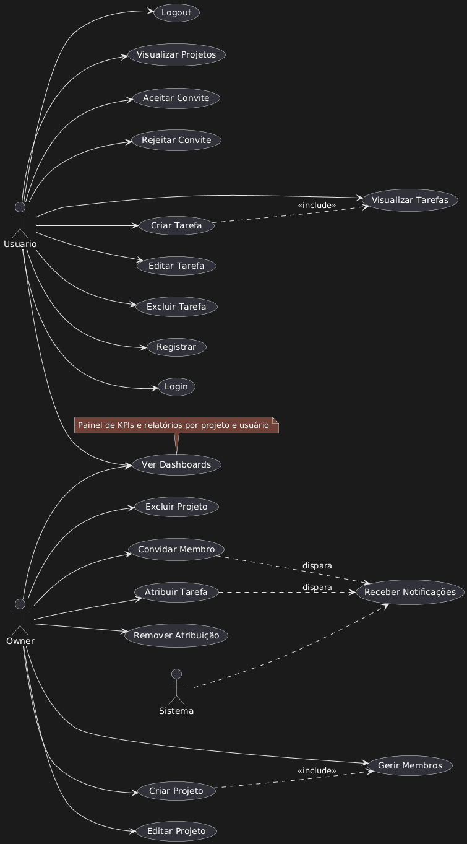
Modelo de casos de uso
Figura 1 – Modelo de casos de uso

banco de dados
Este projeto usa MongoDB como sistema de persistência, acessado via Mongoose (ODM). Os modelos principais são armazenados como documentos no banco; Project contém subdocumentos para members e tasks, e Invitation é uma coleção separada para controlar convites pendentes.

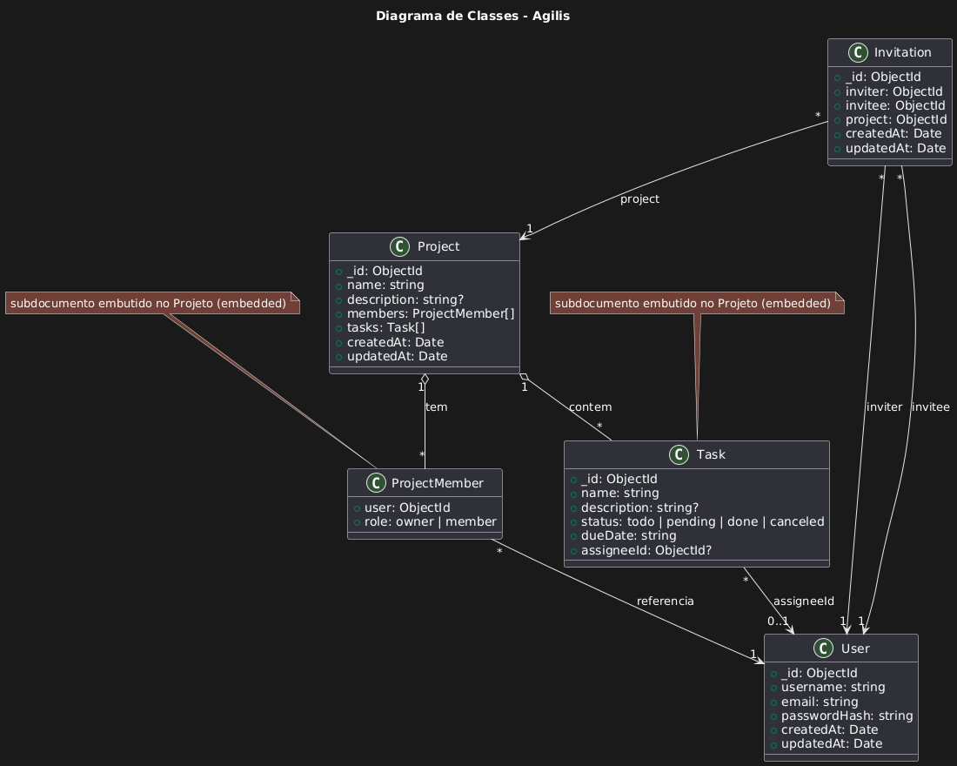
diagrama de classes
Figura 2 – Diagrama de classes

Estudo de viabilidade

Objetivo
Apresentar a viabilidade do produto como um todo, contemplando arquitetura, dados, implantação, operação e qualidade.

Visão Técnica e Arquitetural
- A solução usa tecnologias amplamente adotadas que favorecem produtividade e manutenção: TypeScript para segurança de tipos, Node.js para execução, MongoDB para persistência de documentos, e bibliotecas consolidadas para validação e autenticação.
- A arquitetura modular suporta desenvolvimento iterativo, deployment contínuo e escalonamento horizontal dos componentes quando necessário.

Modelagem de Dados
- O modelo de documentos é adequado ao domínio de projetos e tarefas, permitindo consultas eficientes por projeto e operações atômicas no contexto do documento.
- A combinação de coleções e subdocumentos oferece flexibilidade para representar relações e otimizar leituras comuns.

Implantação e Operação
- A plataforma é compatível com pipelines de integração e entrega contínua, deployment em contêineres e orquestração em ambientes gerenciados.
- Práticas de observabilidade (health checks) suportam operação previsível e respostas automatizadas a eventos de produção.

Qualidade e Confiabilidade
- Adoção de tipagem, validação de entrada e testes automatizados contribui para estabilidade e manutenção segura do produto.
- Monitoramento e métricas permitem acompanhar a saúde do serviço e orientar decisões operacionais.

Custos e Escalabilidade
- Custos podem ser dimensionados de acordo com uso, armazenamento e tráfego; a arquitetura favorece ajustes graduais de capacidade e recursos.

Conclusão
- As escolhas tecnológicas e arquiteturais tornam o produto viável para desenvolvimento, implantação e operação em produção. A base atual oferece um caminho claro para crescimento e evolução conforme a demanda.

Viabilidade

Operacional
- Hospedagem e execução: ambiente local com Docker e Kubernetes (kind) — custo operacional imediato: zero.
- Processos: integração contínua e deploy por contêineres, health checks e logs locais/centralizados para depuração em desenvolvimento.

Técnica
- Requisitos de conformidade: não aplicáveis no escopo atual.
- Volume alvo: estimativa baixa a média de uso — modelagem atual (documentos + subdocumentos) é adequada para esse patamar.
- Integrações: poucas integrações essenciais previstas (aplicação simples); interfaces para e-mail/SMTP ou outras integrações podem ser adicionadas conforme necessidade.

Cronograma
- Prazo alvo do MVP: 2 meses (desenvolvido em aproximadamente 65 dias).
- Estado atual compatível com entrega rápida de incrementos e ciclos ágeis para evoluções futuras.

Econômica & Financeira
- Custo do projeto no escopo atual: zero (projeto acadêmico, infraestrutura local com Docker + kind).
- Caso no futuro seja necessário mover para ambientes gerenciados, custos e dimensionamento podem ser estimados com base em uso real.

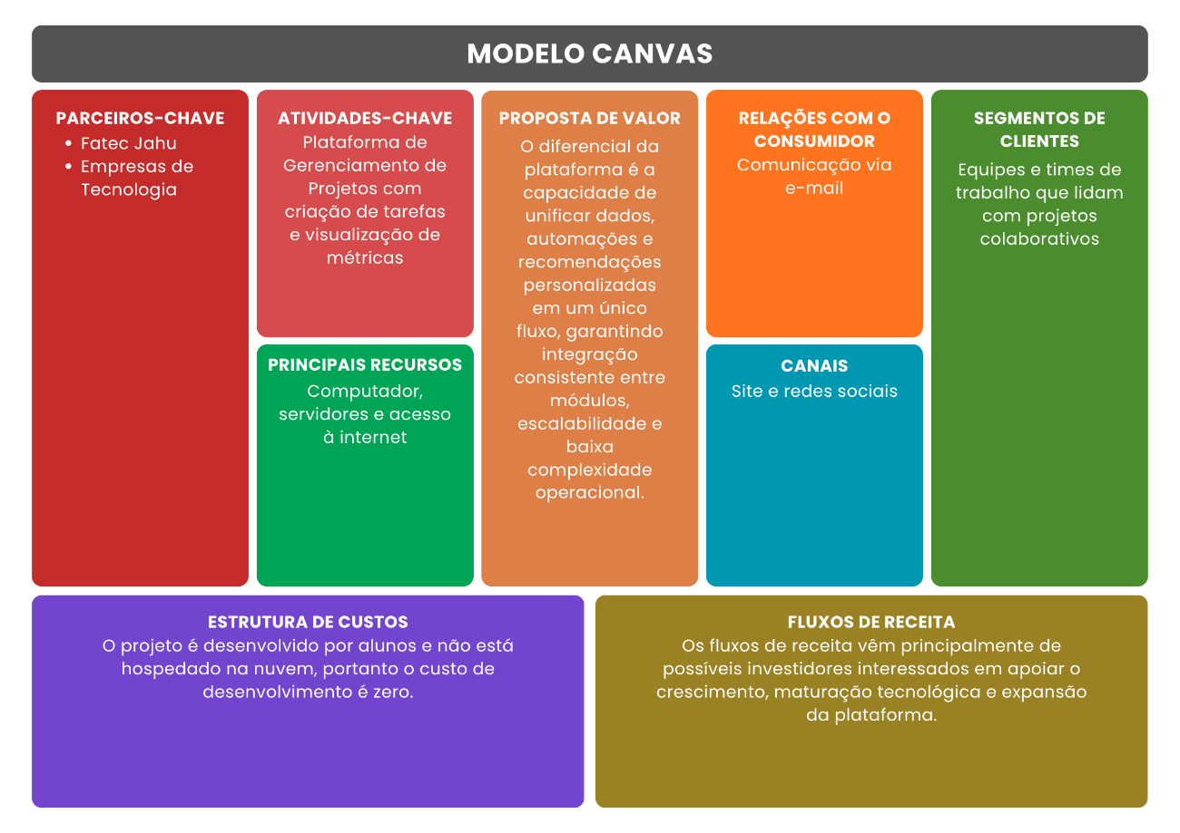
regra de negócio
Figura 3 – Modelo Canvas

design

paleta de cores
A paleta do Agilis foi pensada para uma interface escura, com acentos vibrantes para ações principais e sinais claros para estados críticos. Abaixo estão as cores e recomendações de uso, acessibilidade e variações rápidas para estados (hover, foco, disabled).
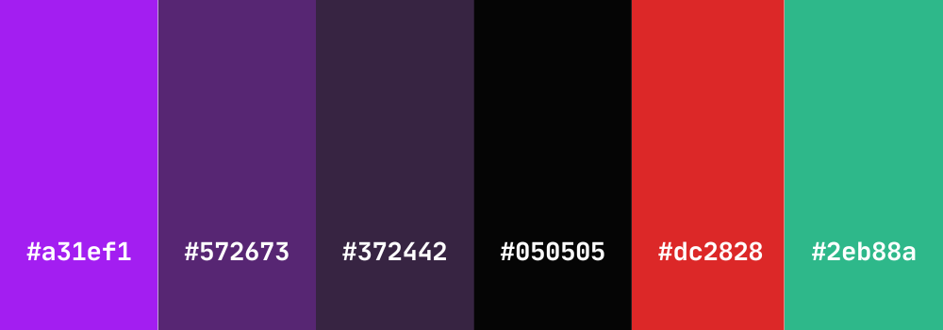
Figura 4 – Paleta de cores

cores principais
- Primary: #a31ef1: Usada para elementos interativos principais, como botões primários e links importantes.
- Secondary: #572673: Usada para elementos de menor destaque, como badges e fundos secundários.
- Accent: #372442: Usada para indicar foco, hover e outros estados sutis em elementos interativos.
- Background: #050505: A cor de fundo principal da aplicação.
- Destructive: #dc2828: Usada para ações destrutivas, como botões de exclusão e alertas de erro.
- Confirmação: #2eb88a: Usada para ações de confirmação/sucesso, como confirmações de convite.

logo
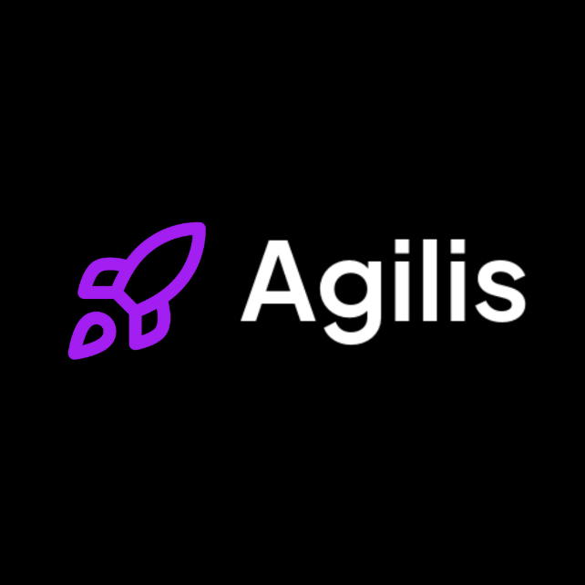
Figura 5 – Logo

A logo foi desenvolvida para comunicar velocidade, inovação e eficiência tecnológica. O conjunto visual utiliza o conceito de "propulsão" através da metáfora do foguete, alinhando-se semanticamente ao nome da marca. A estética adota o estilo Dark Mode para evocar modernidade.

wireframes

Landing page
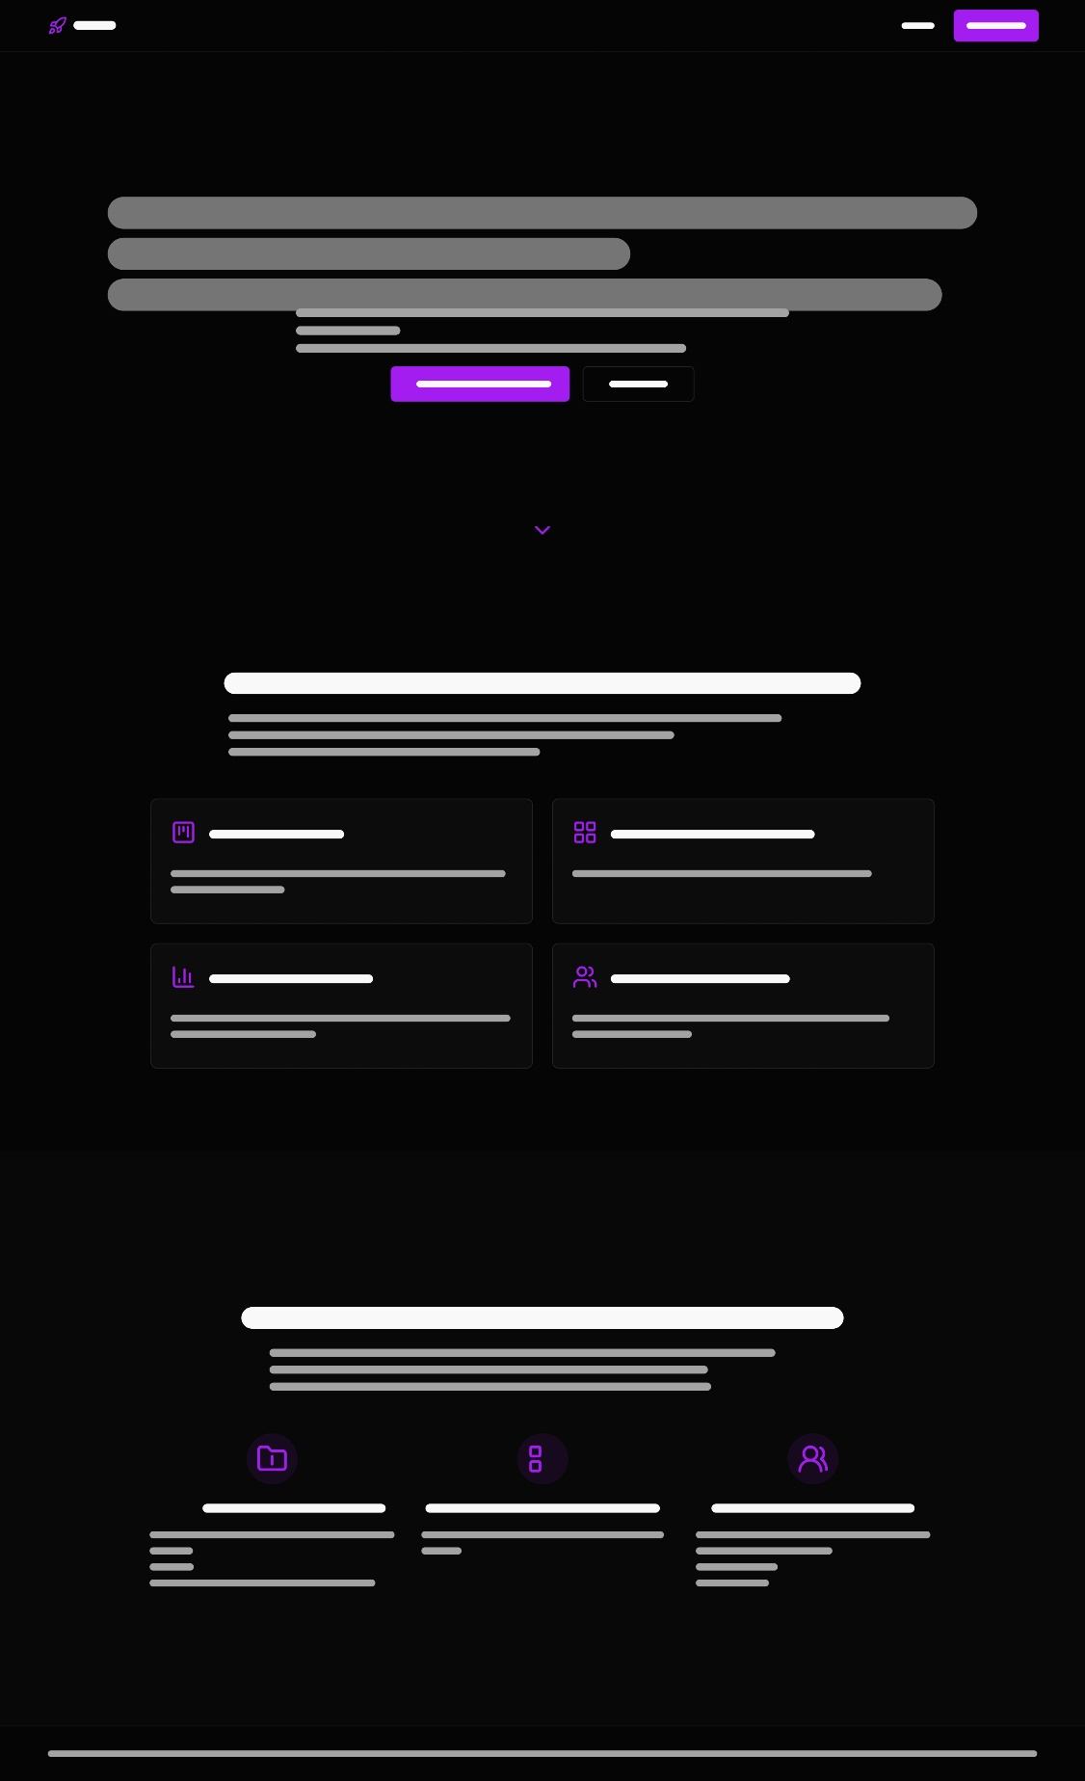

Figura 6 – Landing Page

Criar conta
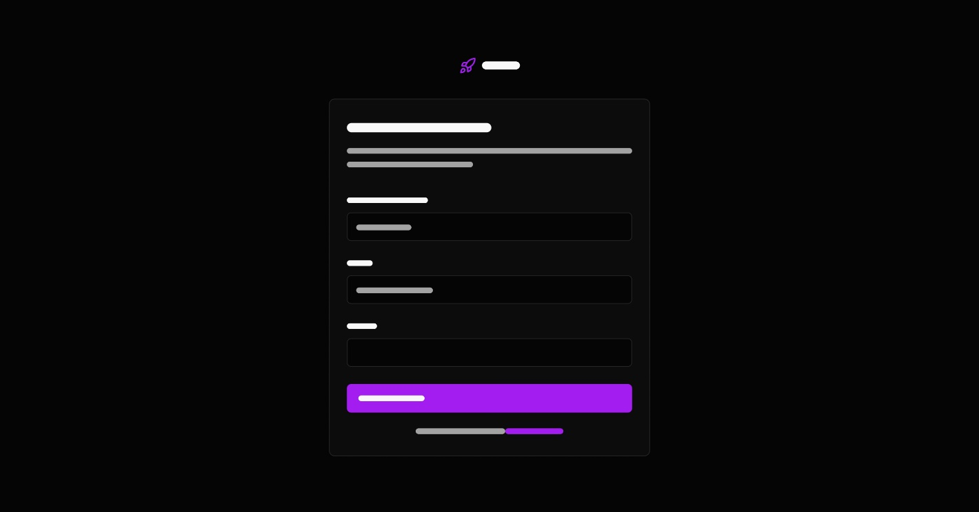
Figura 7 – Criar conta

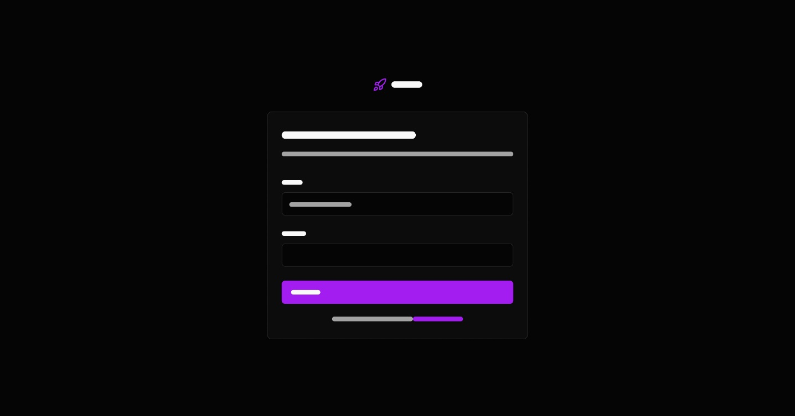
Login
Figura 8 – Login

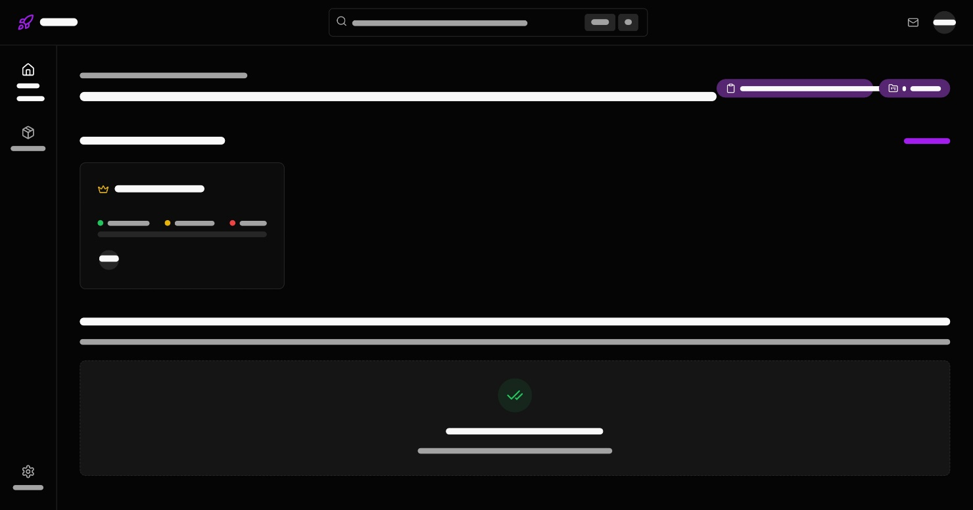
Dashboard
Figura 9 – Dashboard

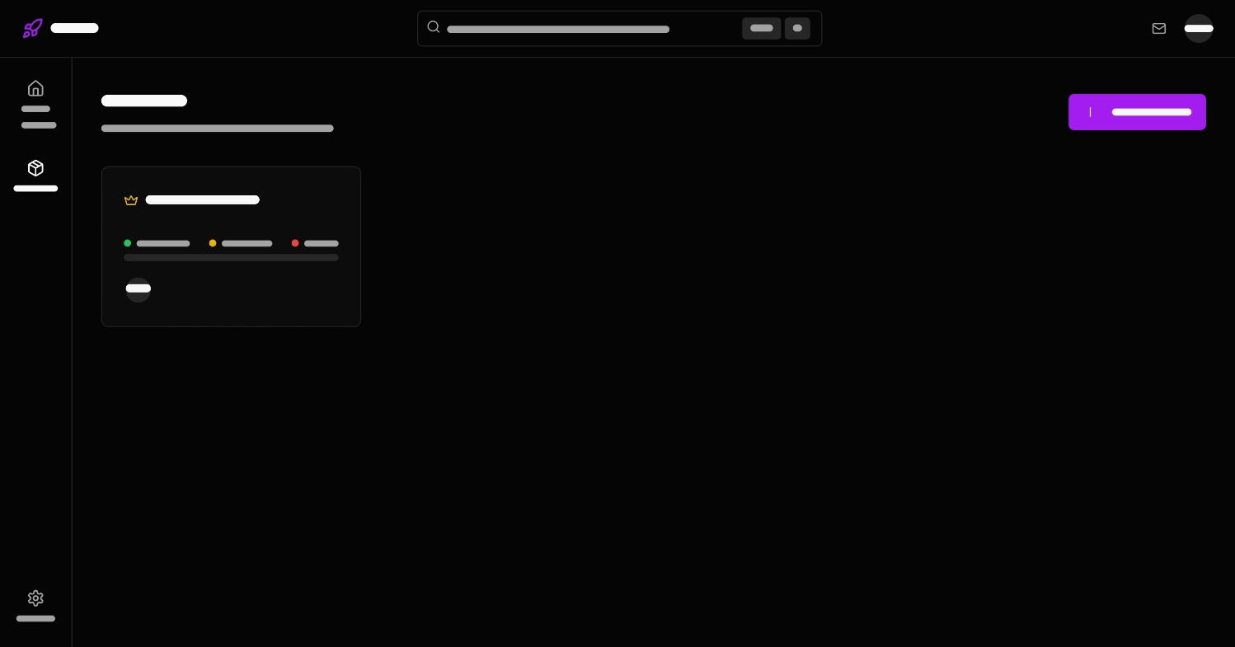
Projetos
Figura 10 – Projetos

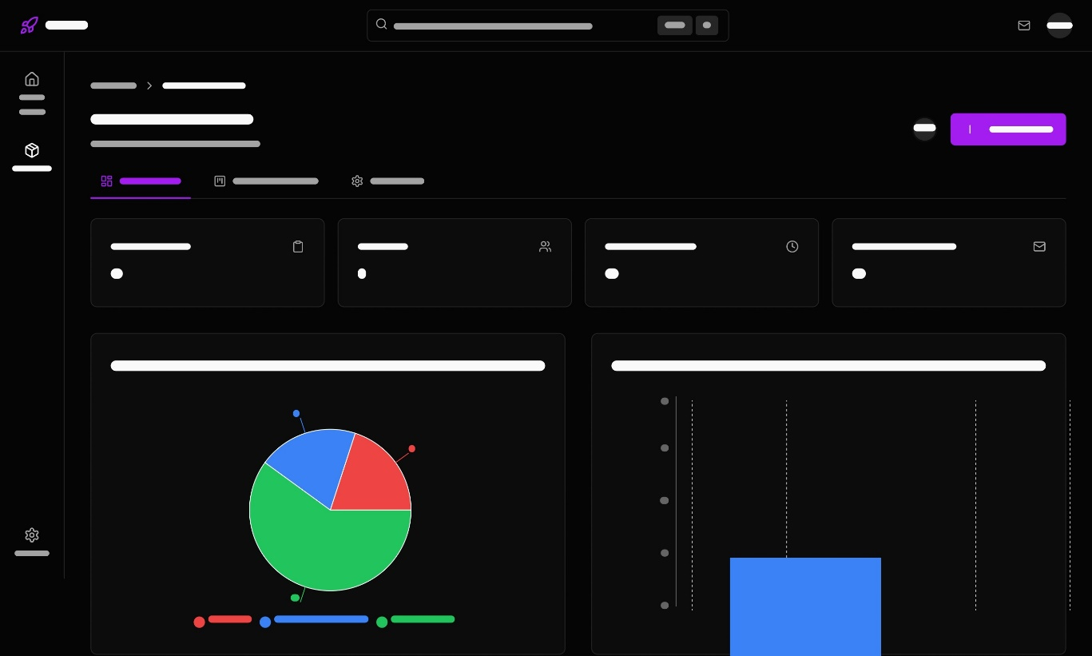
Visão do projeto

Figura 11 – Visão do projeto

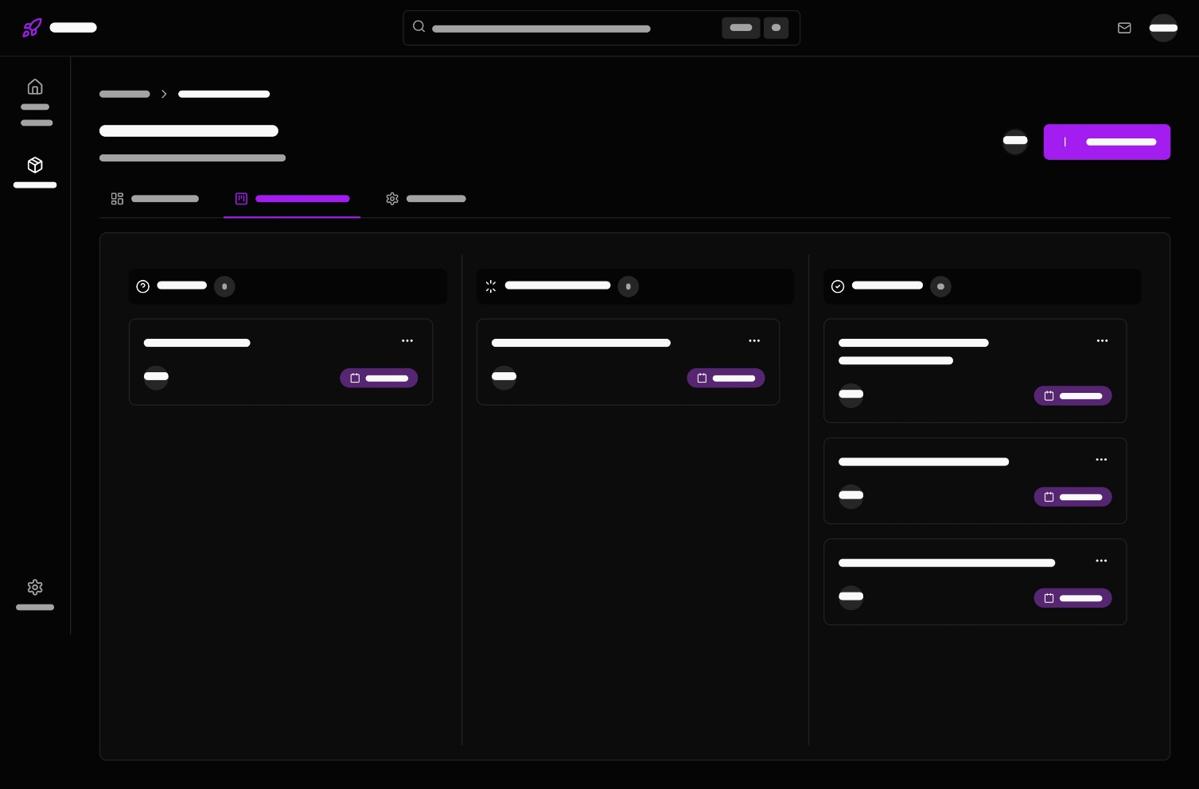
Quadro kanban
Figura 12 – Kanban

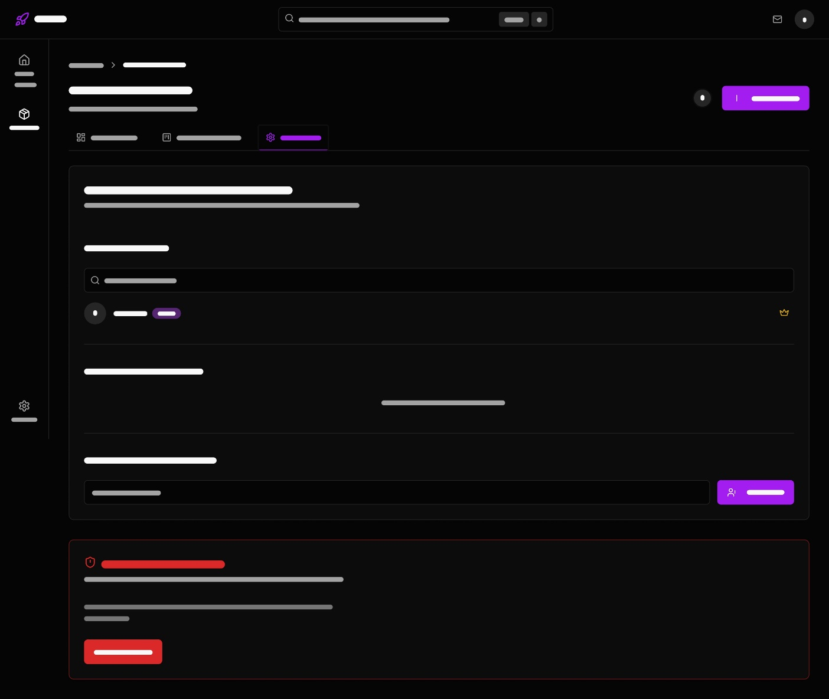
Gerenciar projeto
Figura 13 – Gerenciar projeto

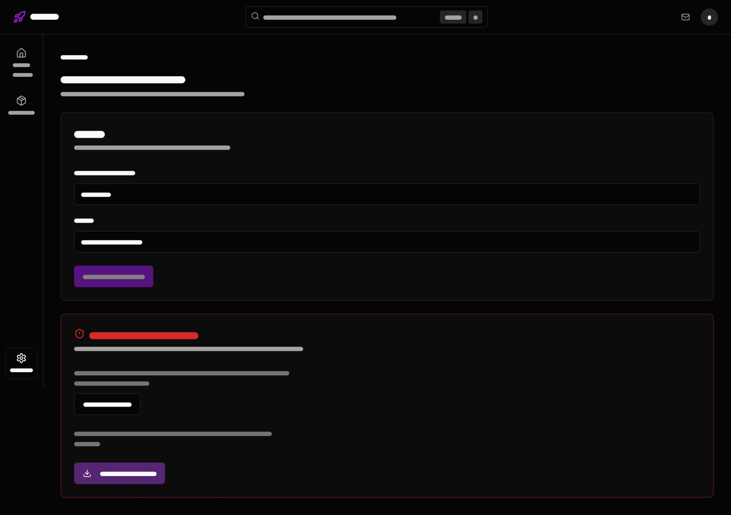
Configurações de projeto
Figura 14 – Configurações de projeto

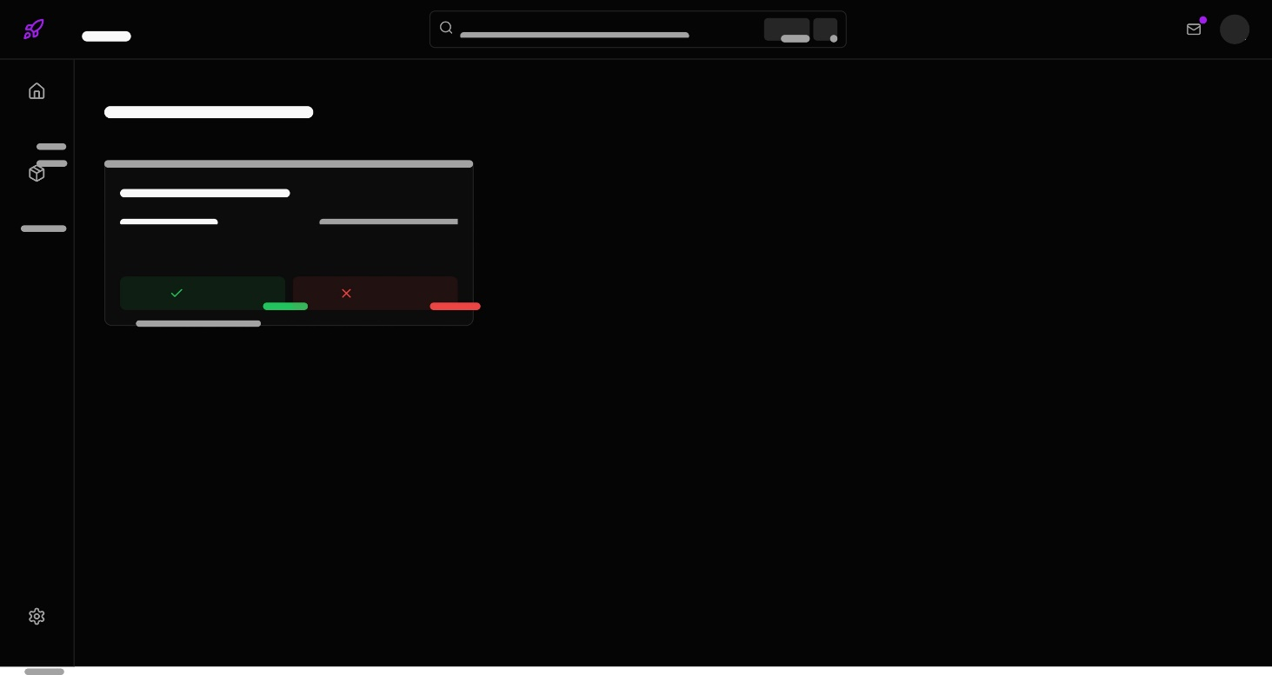
Convites do usuário
Figura 15 – Convites do usuário

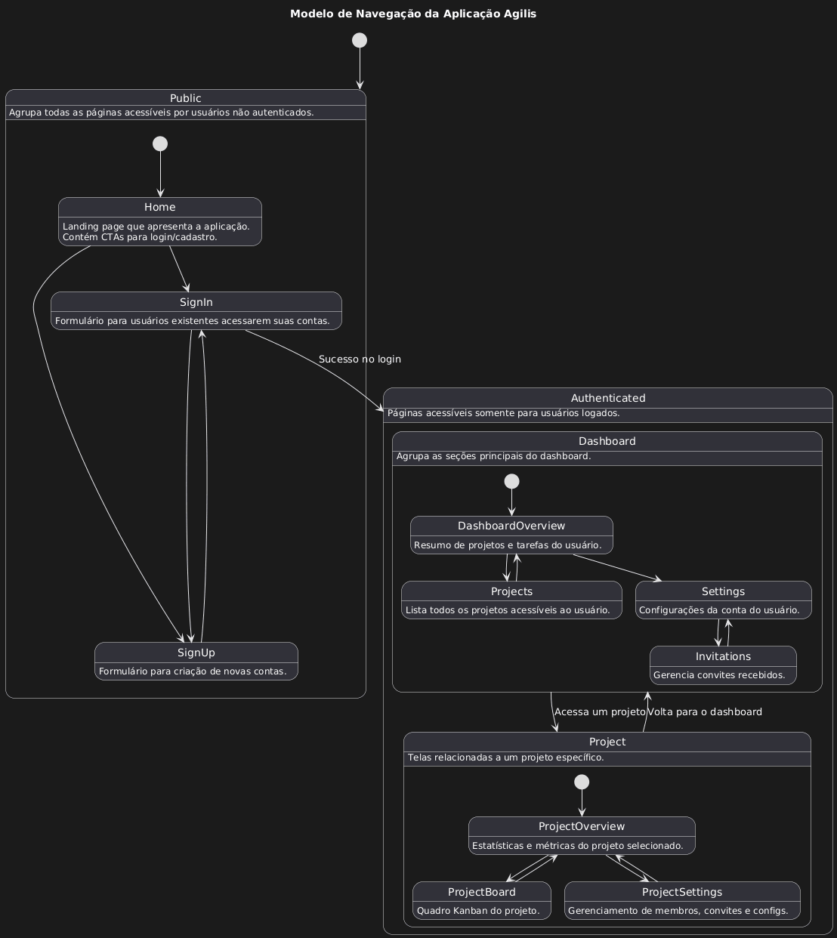
Modelo de navegação
Figura 16 – Modelo de navegação

PROTÓTIPO
Protótipo interativo no Figma — Agilis

APLICAÇÃO
Repositório no GitHub – Agilis

Referências Bibliográficas

GOOGLE. Plus Jakarta Sans. Google Fonts. Disponível em: https://fonts.google.com/specimen/Plus+Jakarta+Sans. Acesso em: 20 nov. 2025.

ASANA. Asana. Disponível em: https://app.asana.com/. Acesso em: 20 nov. 2025.

ATLASSIAN. Jira Software. Disponível em: https://www.atlassian.com/br/software/jira. Acesso em: 20 nov. 2025.

PLANTUML. PlantUML — Diagrams from text. Disponível em: https://plantuml.com/. Acesso em: 20 nov. 2025.

FIGMA. Figma. Disponível em: https://www.figma.com/. Acesso em: 20 nov. 2025.

ATLASSIAN. Confluence. Disponível em: https://www.atlassian.com/software/confluence. Acesso em: 20 nov. 2025.

Considerações Finais
Durante o semestre, os principais desafios foram o calendário e o tempo livre para o desenvolvimento reduzidos, o que impactou o ritmo das entregas e a disponibilidade para implantação em ambiente remoto. Essas limitações, entretanto, contribuíram para o aprendizado prático e o aprimoramento das habilidades. Agradecemos aos professores pelo suporte e pelas orientações ao longo do projeto.

